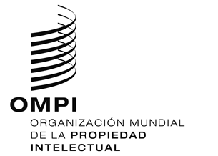
AVISO N.º 5/2020

Protocolo de Madrid relativo al Registro Internacional de Marcas

Retirada de la notificación efectuada en virtud de la Regla 27bis.6) del Reglamento Común del Arreglo de Madrid y del Protocolo de Madrid: Bulgaria
- El 17 de enero de 2020, el Director General de la Organización Mundial de la Propiedad Intelectual (OMPI) recibió una comunicación de la Oficina de Bulgaria retirando la notificación efectuada por Bulgaria en virtud de la Regla 27bis.6) del Reglamento Común del Arreglo de Madrid y del Protocolo de Madrid (“Reglamento Común”), con efecto inmediato.
- En consecuencia, desde la fecha anteriormente mencionada, la Oficina de Bulgaria puede presentar a la Oficina Internacional de la OMPI peticiones de división de un registro internacional en virtud de la Regla 27bis.1) del Reglamento Común.

7 de febrero de 2020

